检验项目 |  | 检验用具 | 检验方法 | 合格标准 | 缺陷等级
插件探头（首件+抽检） | 插件检验 | 目测 | 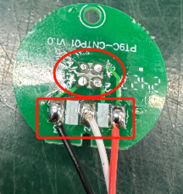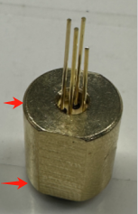 | - 压块上所点的导热硅脂,硅脂净重≥0.02克即为合格；  - 探头压合后高度：14.1±0.1mm，传感器、金属套无松动现象，即为合格；  - 焊点饱满，圆滑，焊线位置正确（1脚红色、2脚白色、3脚黑色）；  - 焊点位置不可溢出导热硅脂，线头根部露出的长度不得超出线径的两倍与1.5mm中的最小值；  - 三防漆完全覆盖传感器的4个焊点；  - 传感器镜片无脏污、破损。 | MA

